Ford slavi serijo, ki je vzgojila velike dirkače, in se veseli nove dobe hibridnega avtomobilskega športa
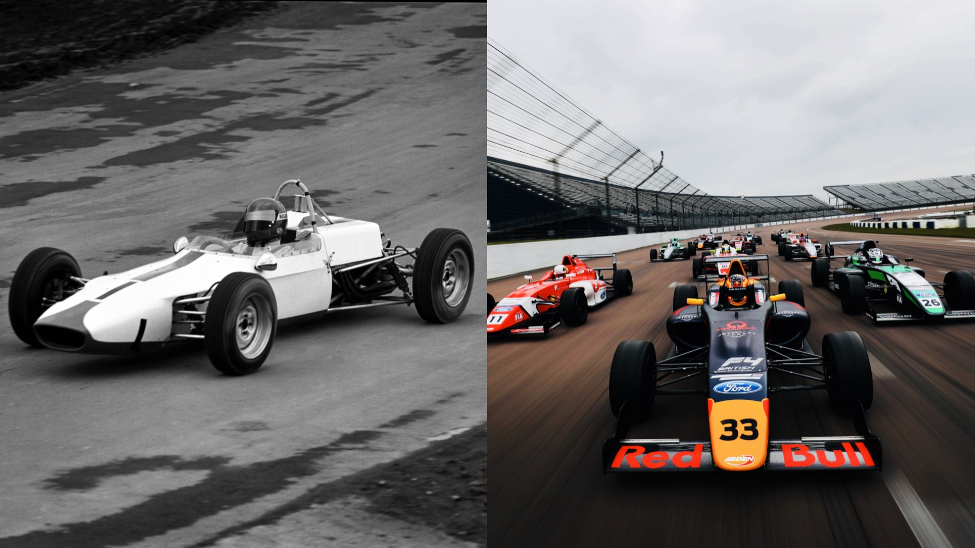
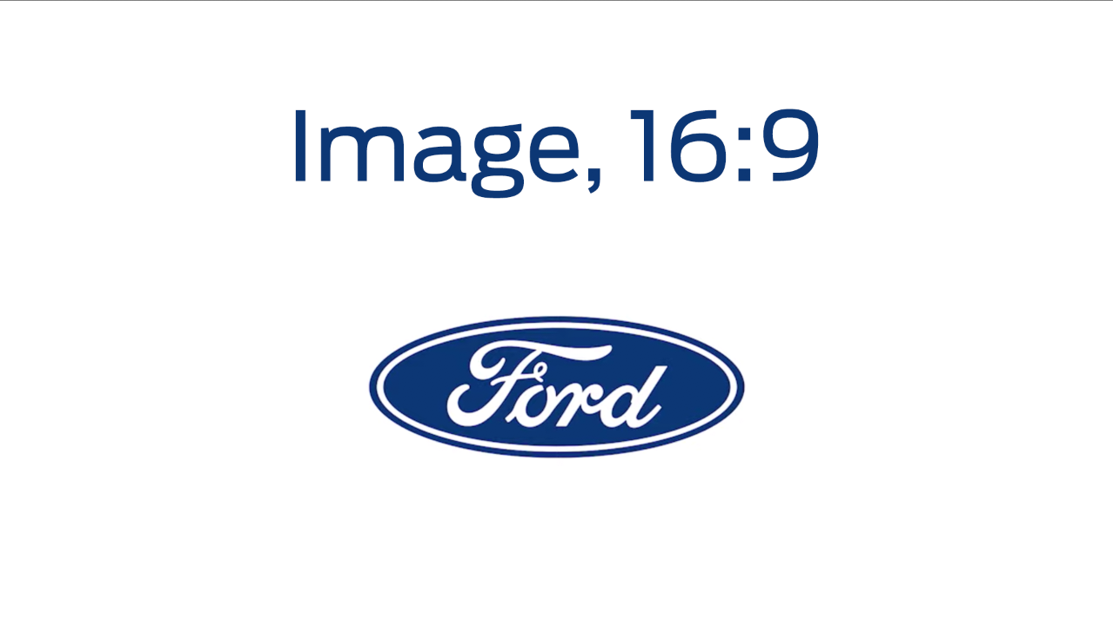
Formula Ford (l.) se je v petih desetletjih in nekaj generacijah Fordovih motorjev razvila v F4 (d.)

Britansko prvenstvo F4, v katerem rohnijo Fordovi motorji, je že več kot 50 let preizkusni poligon za nadobudne dirkače.

Serijo, ki je leta 1967 v zgodovino vstopila kot Formula Ford, so leta 2015 preimenovali v prvenstvo MSA Formula, od leta 2016 pa nosi ime Formula 4 (F4). Na poti do uspeha je pomagala številnim zvezdnikom F1 in znanim dirkačem, kot so James Hunt, Ayrton Senna, Damon Hill, Jenson Button in Lando Norris.

Zadnji dogodek F4, na katerem so nastopili dirkalniki s Fordovim 1,6-litrskim motorjem EcoBoost, je potekal 23. in 24. oktobra na avtomobilskem dirkališču Brands Hatch v Veliki Britaniji – prav tam, kjer so se pomerili na prvi dirki serije pred 54 leti.

Formula Ford skozi desetletja

V prvih dirkalnikih Formule Ford, ki so si jo zamislili kot cenejše mladinsko prvenstvo, s katerim bi mladim voznikom pomagali pri prehodu iz kartinga na višje ravni dirk z enosedežnimi vozili, so uporabljali Fordov 1,6-litrski motor Kent s 105 KM iz družinskega avtomobila Cortina. Prvenstvo je bilo takoj priljubljeno med tekmovalci in gledalci, prvo dirko zunaj Velike Britanije pa so organizirali že leta 1967 v Belgiji.

James Hunt, legenda avtomobilskega športa, je v sezoni 1968 zmagoval na dirkah in postavljal rekorde krogov v Formuli Ford, kar ga je popeljalo na pot slave. Leta 1976 je postal prvak F1. Hunt pa ni bil prvi ‘diplomant’ Formule Ford, ki je osvojil naslov prvaka F1 – Emerson Fittipaldi je postal prvak F1 leta 1972, dve leti po osvojitvi naslova južnoameriškega prvaka Formule Ford.

V osemdesetih letih prejšnjega stoletja je serija cvetela s tesnimi spopadi in kakovostnimi dirkami. Zaradi odsotnosti spojlerjev, ki povečujejo silo pritiska ob podlago, so dirkalniki Formule Ford dobili značilen videz, obenem pa jim je to omogočilo razburljivo prehitevanje, saj so bili vozniki manj izpostavljeni vplivu zračne turbulence drugih vozil. To je nekaterim najuspešnejšim tekmovalcem v tem športu omogočilo, da so do potankosti izpilili svoje sposobnosti.

Ayrton Senna je v letih 1981 in 1982 osvojil naslov prvaka Formule Ford, nato pa je tej zbirki dodal še tri naslove prvaka v F1. V evropskem in nemškem prvenstvu je Michael Schumacher leta 1988 zasedel drugo oziroma šesto mesto, kar je bila odskočna deska tega vrhunskega dirkača na poti do rekordnih sedmih naslovov prvaka v F1.

V devetdesetih letih se je začelo novo obdobje v Formuli Ford, saj so leta 1993 prešli na različico 1,8-litrskega motorja Zetec s 145 KM, ki je poganjal priljubljene Fordove modele, kot sta bila Escort in Orion. Enajst let preden je postal prvak F1, je Jenson Button leta 1998 osvojil britansko prvenstvo Formule Ford in festival Formule Ford.

Leta 2006 je Formula Ford uvedla različico 1,6-litrskega motorja Duratec s 155 KM, ki je poganjal tudi inovativnega Forda Focusa, leta 2012 pa je serija poskrbela za turbo-zmogljivost z 1,6-litrskim motorjem EcoBoost s 165 KM.

Leta 2015 so naredili eno najbolj radikalnih sprememb, saj so avtomobilom dodali sprednji in zadnji spojler. Posledično hitrejši časi kroga in videz ‘mini F1’ so privabili nadarjene mlade voznike, ki so zaljubljeni v hitrost, vključno s trenutno vzhajajočo zvezdo F1 Landom Norrisom, ki je tistega leta postal zmagovalec prvenstva MSA Formula.

Ob umiku družbe Ford Motor Company iz sveta enosedežnih dirkalnikov je pomembno dejstvo, da družba misli in navdušenje usmerja proti prihajajoči hibridni dobi v Svetovnem prvenstvu v reliju FIA (WRC), v katerem bo Ford ponovno sodeloval z ekipo M Sport, ki je zadolžena za priprave dirkalnika M-Sport Ford Puma Rally1. Novi avtomobil ima pod motornim pokrovom priključno hibridni pogonski sklop naslednje generacije, ki zmogljivost 1,6-litrskega bencinskega motorja Ford EcoBoost brezhibno združuje s prefinjenim 100-kW elektromotorjem in 3,9-kWh baterijo. S tekmeci se bo prvič pomeril januarja 2022 na reliju Monte Carlo.

WRC bo prva elektrificirana formula avtomobilskega športa za Ford po vsem svetu, na ta način pa želi Ford nadgraditi uspešno uvedbo svojih elektrificiranih vozil, med katerimi sta tudi povsem električni Mustang Mach-E¹ in prihajajoči E-Transit.²

Slavni ‘diplomanti’

James Hunt
1 naslov prvaka v F1, 93 nastopov
Formula Ford 1968, Russell-Alexis

Emerson Fittipaldi
2 naslova prvaka v F1, 149 nastopov
Formula Ford 1969, Jim Russell Racing

Ayrton Senna
3 naslovi prvaka v F1, 162 nastopov
Formula Ford 1981, Van Diemen in 1982 Rushen Green

Eddie Irvine
148 F1 entries
Formula Ford 1983-87

Johnny Herbert
165 F1 entries
Formula Ford 1985

Damon Hill
1 naslov prvaka v F1, 122 nastopov
Formula Ford 1985, Manadient Racing

Michael Schumacher
7 naslovov prvaka v F1, 308 nastopov
Formula Ford 1988, Eufra Racing

David Coulthard
247 nastopov v F1
Formula Ford 1989

Rubens Barrichello
326 nastopov v F1
Formula Ford 1989, Arisco

Mark Webber
217 nastopov v F1
Formula Ford 1995, Yellow Pages Racing

Jenson Button
1 naslov prvaka v F1, 309 nastopov
Formula Ford 1998, Haywood Racing

Anthony Davidson
24 nastopov v F1
Formula Ford 1999, 2000, Haywood Racing

Daniel Ricciardo
200+ nastopov v F1
Formula Ford 2005, zasebnik

Lando Norris
50+ nastopov v F1
MSA Formula 2015, Carlin

Navedki

“V svojem muzeju na Škotskem imam še vedno svoj dirkalnik iz ekipe Van Diemen, s katerim sem dirkal leta 1989 in je še vedno videti tako dobro kot ob zadnjem nastopu. Z zelo lepimi spomini se oziram na vse, kar je Formula Ford dala svetu avtomobilskega športa. Ob njeni upokojitvi lahko rečem le, da bo za vedno ohranila mesto v mojem srcu.”

David Coulthard, nekdanji dirkač F1

“Formula 4 je bila zame odlična odskočna deska in najboljši način za začetek moje celotne kariere. Na veliko odličnih bitk me še danes vežejo lepi spomini. Najlepše od vsega je bilo, kako izenačeno je bilo tekmovanje med nami – vsak konec tedna je bila konkurenca osupljivo močna. Zaradi tega sem se moral vedno zelo potruditi. Pogrešam jo!”

Lando Norris, dirkač F1

Povezave

Videoposnetek: https://youtu.be/o73Rax02X7k

Opombe

¹ Ford Mustang Mach-E v konfiguraciji z zadnjim pogonom in baterijo za podaljšan doseg omogoča homologiran doseg z izključno električnim pogonom do 610 km po WLTP.

² Homologirana učinkovitost porabe energije modela Ford E-Transit bo objavljena pred začetkom prodaje vozila.

Navedena poraba goriva/energije, emisije CO₂ in doseg z električnim pogonom po WLTP so določeni v skladu s tehničnimi zahtevami in specifikacijami zadnje različice Evropskih uredb (EC) 715/2007 in (EU) 2017/1151. Uporabljeni standardni preskusni postopki omogočajo primerjavo med različnimi tipi vozil in različnimi proizvajalci.

